УДК 656.13

ЕЛАСТИЧНІСТЬ ШВИДКОСТІ, ЯК НАСЛІДОК ЗАСЛІПЛЕННЯ ВОДІЇВ

ELASTICITY SPEED CONSEQUENTIAL GLARE DRIVERS

Бойків Микола

Національний університет «Львівська політехніка»,
вул. Степана Бандери, 12, м. Львів, 79013

The paper studies the springiness of speeding traffic in terms of glare. Blindness occurred in the nighttime and carried automobile headlights at oncoming vehicles separation on two-lane road.

Рух у щільному потоці транспортних засобів вимагає від водія особливої уваги та високої концентрації. При русі в щільному потоці багато факторів визначає водій транспортного засобу (ТЗ), що їде попереду («водій-лідер»). Оскільки при русі в щільному потоці видимість дороги перед автомобілем-лідером обмежена, то водію, що рухається позаду, важко заздалегідь передбачати причини ймовірного зниження швидкості або екстреної зупинки. Особливу небезпеку має засліплення водія світлом фар зустрічного автомобіля, в результаті чого видимість різко погіршується, а часто і зовсім зникає. У цей проміжок часу водій, продовжуючи рух, піддає себе і пасажирів надзвичайній небезпеці. Процес адаптації, тобто відновлення зорових функцій після засліплення, може коливатися в значних межах і досягати кількох секунд. За цей час автомобіль навіть за малої швидкості проїжджає досить значну відстань.
Більш дієвим засобом регулювання швидкостей руху є зорова орієнтація водія, яка створює уявлення про ускладнення дорожніх умов. Цілеспрямоване озеленення дороги, розстановка стовпчиків орієнтації створює ілюзію звуження або розширення проїзної частини дороги, що призводить до зниження або підвищення швидкості руху. Наукове обґрунтування цих засобів розроблено Гавриловим Е.В. в теорії взаємодії водія з дорожнім середовищем, яке зустрічає значні труднощі, що пов’язане із слабкою теоретичною розробкою оцінки сигнального значення об’єктів поля сприйняття водія. Експериментальний характер цієї оцінки прив’язує її до конкретних дорожніх умов. Зміна умов руху приводить до значних похибок в оцінках можливих швидкостей руху [1].
Погіршення умов видимості приводить до збільшення часу реакції, особливо в темну пору доби. Вночі проходить близько 2,5–3,0 с доки водій приведе в дію гальмівну систему автомобіля, і через це збільшується величина зупинного шляху ТЗ, що вимагає особливої уваги водія до обрання безпечної швидкості руху. В загальному розумінні, швидкість руху вночі повинна забезпечувати зупинку на тій довжині шляху, яку видно у світлі фар ТЗ.
Засліплення водія є дуже небезпечним явищем, яке значною мірою впливає на безпеку руху. У дорожньому русі засліплення – фізіологічний стан водія внаслідок дії світла на його зір, коли водій об'єктивно не має можливості виявити перешкоди чи розпізнати межі елементів дороги на мінімальній відстані. Із зменшенням освітленості не тільки знижується дальність бачення, але водночас збільшується час акомодації й адаптації зору. В залежності від зміни яскравості простору, що оточує людину, відрізняють два типи адаптації: темнову адаптацію, яка виникає при зменшенні яскравості фону від значення попередньої адаптації до значення 10⁻⁶ кд/м², тобто практично до темряви та світлову адаптацію, що виникає при збільшенні яскравості від її найменшого значення 10⁻⁶ кд/м² до деякого вищого рівня. Світлова адаптація характеризується зміною світлової чутливості зору в процесі пристосування ока до заданої яскравості фону після тривалого перебування очей в темряві.
Дослідження показують, що на час адаптації зорового апарату водія значною мірою впливає тривалість засліплення. Засліплення є небезпечним явищем навіть при мінімальній тривалості засліплення і зі збільшенням цієї тривалості небезпека тільки зростає [2].
Для уточнення взаємного просторового положення рухомих транспортних засобів введено таке поняття як динамічний габарит транспортного засобу. Цей параметр визначають як суму довжини транспортного засобу, дистанції безпеки і зазору до автомобіля, що зупинився попереду. Особливість, яка ускладнює сприйняття дорожньої обстановки при освітленні фарами, полягає в тому, що збільшення швидкості руху автомобіля призводить до скорочення видимості дороги. Оскільки, вона є однією з найважливіших показників безпеки руху, що визначає швидкісні режими руху автомобіля у складних умовах, тому було проведено дослідження зміни швидкості руху у темну пору доби, де водій часто піддається засліпленню фарами зустрічних автомобілів. Зміна швидкості руху водієм під дією засліплення вважатимемо еластичність швидкості.
Дослідження еластичності швидкості руху залежно від тривалості засліплення водія за різних швидкісних режимів руху транспортних засобів проводились на дорозі міжнародного значення М-06. На час проведення експерименту покриття було сухим. В процесі дослідження проводилась реєстрація зміни швидкості руху автомобіля та тривалості засліплення. Тривалість засліплення була в межах від 1 до 4 с, а сам факт засліплення був випадковим і здійснювався за швидкості руху транспортного потоку від 20 до 110 км/год.
На рис.1 наведено залежність зниження швидкості руху від тривалості засліплення.
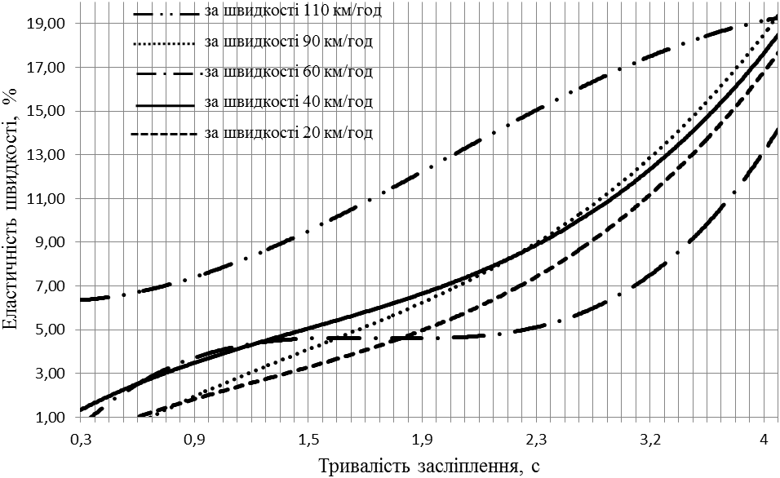
Рис. 1. Еластичність швидкості руху залежно від тривалості засліплення:

Аналізуючи отримані результати досліджень встановлено, що при збільшенні середньої швидкості на 20 % еластичність швидкості в середньому збільшується на 10%. Також можна зазначити, що після перевищення середньої шидкості руху транспортного засобу у потоці 70 км/год, навіть не значне засліплення призводить до нерівномірності руху всього транспортного потоку.

Оскільки еластичність швидкості руху за тривалого засліплення сягає 20%, її потрібно враховувати при виборі безпечної швидкісних режимів руху в темну пору доби.

1. Гаврилов Є.В. Психологическое регулирование скоростей движения/ Гаврилов Є.В, М.В. Саркисян //Вестник ХНАДУ. Сб.науч.труд. Вып.17.-Харьков: Изд.ХНАДУ, 2002.-С. 96-99.
2. Жук М.М. Визначення часу адаптації зорового апарату водія експериментальним шляхом / М.М. Жук, О.А. Максимюк// Матеріали VI міжнародної науково-практичної конференції «Сучасні технології та перспективи розвитку автомобільного транспорту», 21–23 жовтня 2013 року : Збірник наукових праць. – Вінниця : ВНТУ, 2013. – С. 54-55.

